Maribor, 9. 9. 2022

ABESEDNJAK – PEŠBUS 2022

Aktivna pot v šolo pomeni, da otroci v šolo pridejo peš, s kolesom ali skirojem. Pomembna je za zdravje, samostojnost in socialni razvoj otrok, saj zagotavlja minimalno priporočeno količino fizične aktivnosti in spodbuja vzgojo o prometni varnosti ter trajnostnem razvoju.
Otroci, ki hodijo v šolo peš ali s kolesom, so bolje telesno pripravljeni kot tisti, ki se vozijo. Dokazano je, da se taki otroci tudi sicer več gibljejo in med drugim lažje sledijo pouku.

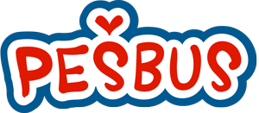
V tujini je razširjena navada, da odrasli organizirano spremljajo otroke do šole peš po vnaprej začrtanih poteh in po stalnem urniku. V Italiji in Švici je na primer znan pod imenom pedibus, v Veliki Britaniji in ZDA pa kot walking bus. Tak način skupne hoje v šolo smo pri nas imenovali pešbus.

Akcijo bomo izvajali en teden in sicer od 19. septembra do 23. septembra 2022.

Glede na prijave, bomo pripravili 'vozni red' pešbusa, 'progo' najdete na naslednji strani obvestila. O podrobnostih bomo nato obvestili starše prijavljenih otrok.

Seveda pa potrebujemo tudi vašo pomoč. Vse, ki ste zainteresirani, da bi pomagali pri akciji in tako pokazali svojim otrokom, da res ne potrebujemo avtomobila na vsakem koraku in da nam je mar tudi za naše zdravje in okolje, vabimo, da se nam pridružite in postanete spremljevalci pešbusa. Glede na vašo razpoložljivost in dobro voljo vas bomo uvrstili na razpored pešbusa in vas o tem predhodno obvestili. V akciji lahko sodelujejo tudi babice, dedki, tete, strici, varuške,….

Obrazec za predprijavo boste prejeli v naslednjih dneh, nato pa še druge prijavnice, ki jih boste oddali najkasneje do srede, 14. 9. 2022).
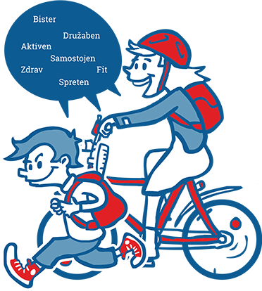

Lepo pozdravljeni!
Anja Kompan Lunežnik, koordinatorica projekta
PROGA PEŠBUSA

